
法務部行政執行署士林分署新聞稿
發稿日期：115年5月25日
發稿單位：執行科
聯 絡 人：主任行政執行官黃國書
聯絡電話：02-2632-6939轉分機688
編 號：115-22

高CP塔位及雙北精華土地6/2同時拍賣
現場設攤推廣機車報廢·酒癮防治諮詢領好禮
法務部行政執行署士林分署（下稱士林分署）將於115年6月2日（星期二）下午3時，在士林分署一樓拍賣室舉辦「123聯合拍賣會」。本次拍(變)賣標的豐富多元，包含靈骨塔位、雙北多區土地、車輛及女裝服飾等，歡迎有興趣之民眾參與競標。另為配合法務部行政執行署(下稱執行署)交通專案執法政策，當日亦將設置老舊機車報廢及酒癮戒治轉介與輔導資訊宣導攤位，提供相關協助與諮詢服務。
本次不動產拍賣標的遍及雙北地區，種類多元。其中，新北市三芝區土地公埔段之龍巖人本靈骨塔位，底價僅5萬餘元，入手門檻相對親民。另臺北市士林區天玉段一小段7筆土地，位於中國文化大學及法美寺附近，周邊環境清幽、景致宜人。此外，滯欠大戶黃○中綜合所得稅案之楊姓擔保人所有不動產，位於臺北市南港區麗山段一小段及二小段，共計30筆土地，分7標進行第3次拍賣，各標底價介於2,856萬餘元至1億4,291萬餘元間，均具相當投資價值。除上述標的外，尚有位於內湖、南港、北投、士林、八里、汐止等地區之多筆土地，敬請把握！
動產部分，則有2018年5月出廠之中華廠牌自用小客車1輛(排氣量2,351c.c)及百件女裝服飾，歡迎民眾前來選購。
另為配合執行署交通專案執法政策，士林分署除持續依法強力執行交通違規罰鍰案件外，亦於本次聯合拍賣日設置宣導攤位，針對有老舊機車報廢需求之民眾，主動提供協助及轉介服務；另對有酒癮風險者，亦積極結合酒癮防治資源，提供戒治轉介與輔導資訊，現場致贈精美小禮物，歡迎有需求之民眾踴躍洽詢利用。
(網址：http://www.sly.moj.gov.tw)
  不動產拍賣公告QRCode |   動產拍賣公告QRCode

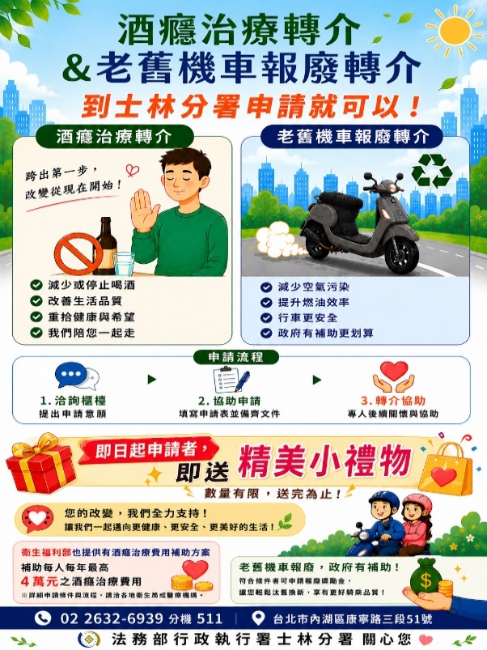

↑士林分署6月2日「123全國聯合拍賣會」海報。
↑士林分署推廣「老舊機車報廢及酒癮戒治」轉介服務海報。

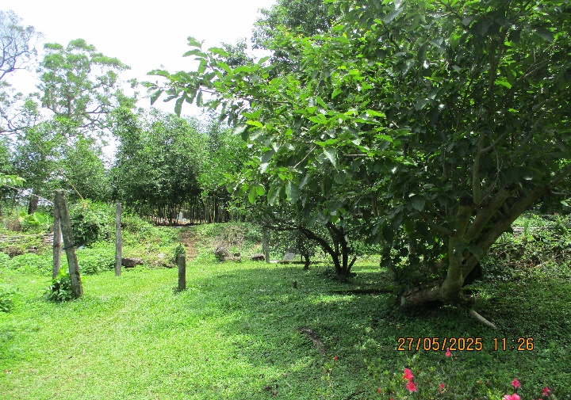
←士林分署拍賣臺北市士林區天玉段一小段中國文化大學及法美寺附近土地。

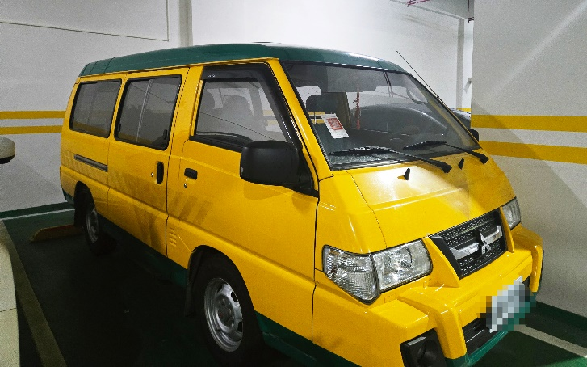

←士林分署拍賣2018年5月出廠之中華廠牌自用小客車

